Sajtóanyag/PResston PR/2024. február 27.
Mit tegyek? Takarítsak ki?
30 évvel ezelőtt egy 70 négyzetméteres, bitumenes ipari konyhából indult hódító útjára a díszdobozos családi vállalkozás
Ma már a tengerentúlra és Japánba is Sz. Variáns csomagolásban érkeznek a minőségi borok és a porcelánok, de még a habszifonok is
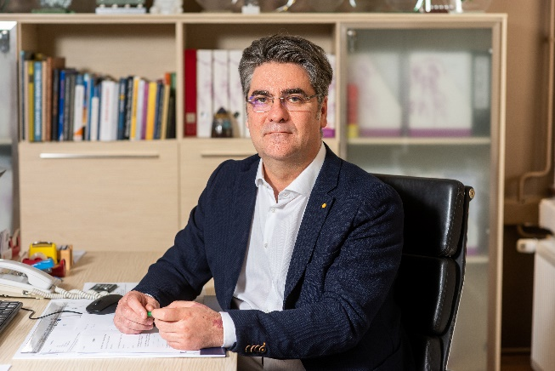
Mit tegyek? Takarítsak ki? – tette fel a kérdést Szakál János, az Sz. Variáns tulajdonos-ügyvezetője ismerősének, amikor megtudta, hogy a svéd bútor-óriás, az IKEA három munkatársa személyesen látogat el hozzá még a ’90-es években. A kérdésre természetesen jött a válasz is: Legyen rend és az üzemben menjen a munka, dolgozzanak a gépek. S hogy mi lett a sztori vége? Az Sz. Variáns 4 évvel a megalakulása után már az IKEA 54 áruházának gyártotta a mikrobordázott ovális dobozokat. Az akkor még süppedős, bitumenes, szurkos padlós 70 négyzetméteres ipari konyhából kialakított „üvegkalitka irodában” álmodni sem mertek arról, hogy egy napon majd a 30. évfordulót is megünneplik. A ma már több mint 70 főt foglalkoztató, dinamikusan fejlődő családi vállalkozás árbevétele megközelíti a 2 milliárd forintot, valamint Európa-szerte és a tengerentúlon is találkozhatunk az Sz. Variáns díszcsomagolásaival. Nyolc alkalommal nyerték el a Hungaropack nagydíjat, 2022-ben pedig a St. Andrea Szőlőbirtok díszdobozával a nemzetközi WordStar Packaging Awardsot is bezsebelték. Köszönhető mindez annak is, hogy Kelet-Magyarországon egyedülálló 3D-s UV lakkozást végző felületnemesítő eszközzel is bővült a cég gépparkja. 2006 óta a szakmai körökben is elismert MSZ EN ISO 9001:2015 tanúsítvánnyal rendelkeznek, 2012-ben pedig az FSC minősítést is megkapták. Hosszan sorolhatnánk még a családi vállalkozás erényeit. De vajon mi a siker titka? A 30. évforduló alkalmából Szakál Jánossal, az Sz.Variáns Kft. tulajdonos-ügyvezetőjével beszélgettünk.
Szakál János, az Sz.Variáns Kft. tulajdonos-ügyvezetője
Az idén 30 éves Sz.Variáns története 1992 teléig nyúlik vissza. Milyen volt a kezdet?
Ez a történet egy hobbiból indult. A nővérem a pedagógusi fizetését egészítette ki azzal, hogy a karácsonyi vásáron a díszdobozait árulta. Az esélytelenek nyugalmával rakta ki őket, és innentől kezdve ez adott neki plusz bevételt. Fokozatosan sodródtunk bele az eseményekbe. Nem volt semmilyen stratégiánk, hogy ebből majd mit lehet csinálni. Két év múlva 1994-ben azonban már kezdett kicsit többet mutatni. Ekkor született meg a cégalapítás gondolata. A tudatos vállalatépítés 1996-1997 körül indult útjára.
Az 1990-es évek elején még nem volt kultúrája Magyarországon a csomagolástechnikának. Kitől tanultátok a szakmát?
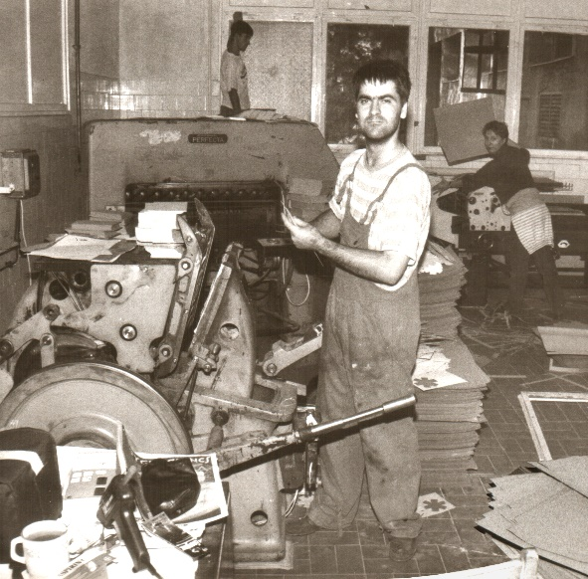
Valóban, a hiánygazdaság utáni években nem volt csomagoláskultúra és igazán hazai gyártású termék sem. Mindenhol a gyűjtőcsomagolást használták. Mi saját magunk mentorai voltunk, autodidakta módon tanultunk. Évente 2-3 alkalommal jártunk külföldi kiállításokra, ott inspirálódtunk. Európa számos országából hoztuk azokat a megoldási ötleteket, javaslatokat, alapanyagokat, formavilágot, arculati elemeket, amelyeket azután itthon kezdtünk el alkalmazni. Ez egy nagyon erős know-how, amit házon belül fejlesztettünk a versenytársak eredményeit figyelve.
Szakál János az 1990-es évek elején. Az Sz. Variáns egy ipari konyhából indult.
Nekem azokban az években egy repülőtéri shop maga volt az aranybánya, sok ötletet meríthettem a minőségi csomagolásról. Ma már büszke vagyok, mert rengeteg termék, amit a budapesti terminál üzleteiben találok, a mi műhelyünkből kerül ki. Mára már az új belépők azok, akik gyönyörködhetnek a szebbnél szebb megoldásainkban. Nyilván ezek az adaptálások hoztak újdonságokat is: friss ötleteket, továbbfejlesztett megoldásokat, új záródást, ablakkialakítást, formavilágot.
Saját tapasztalatotok alapján jutottatok el eddig a know-how-ig. Biztos rengeteg buktató is volt menet közben. Hogyan tudtatok felállni egy-egy kudarc után?
Rengeteg zökkenőnk volt. A kudarc legalább olyan fontos része az életnek, mint a siker. „A jóra várni kell, a megpróbáltatásra meg fel kell készülni”. – hangzik a régi mondás. Azt gondolom, ha az embernek megvan a kellően erős hite, akkor ezekre a nehézségekre, az eredmény részeként lehet tekinteni. Minél hamarabb éli meg valaki az életében a megpróbáltatást, annál erősebben áll föl, és tanulja meg, hogy mindig van holnap. Sok esetben egy szép napfelkeltére gondolva töltődöm fel, mert tudom, az mindig eljön. A következő nap pedig lesz lehetőség a hiba kijavítására. Azt gondolom, hogy az igazi probléma ott kezdődik, ha 10 év múlva is az életednek a része marad a baj maga.
Melyek voltak az elmúlt 30 évben azok a fordulópontok, amelyek hosszútávon is befolyásolták a sorsod alakulását?
Az első évek a sodródásról szóltak. Ekkor a megélhetésért csinálja az ember a vállalkozást, mert ki kell nyitnia a hűtőt. A sikerek érkezésével azonban ez már felelősséggé válik. Onnantól indulnak el a mérföldkövek, amikor, megérzed, hogy neked itt feladatod van.
Az első nagy ráeszmélésem az volt, amikor beláttam, egy dolgot kell tennem, de azt jól. Majd jött a felismerés, hogy becsüljem meg a körülöttem lévő kollégákat, akik segítik az én előre- jutásomat, mert ez akkor az ő feladatuk is. Mérföldkő volt az is, amikor tudatosult bennem, hogy nem kudarc van, hanem problémamegoldás. Említhetnénk az IKEA, és több nagynevű márka érkezését is, de nem jutottam volna el idáig, ha nem ismertem volna fel magát a feladatot. Úgy gondolom, teendő van, és az a mérföldkő.
Melyek az Sz.Variáns legfontosabb értékei?
Minden esetben bizalommal, a legnagyobb jóindulattal, tisztelettel fordulunk egymás felé. Nem problémában, hanem megoldásokban gondolkodunk. A munkánkat a vevői bizalom elnyerése motiválja, nem a konkurenciával való küzdelem.
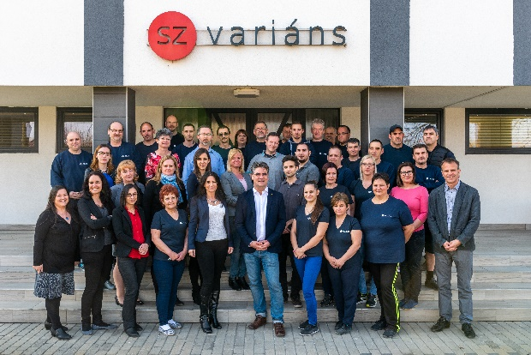
Ma már az általános létszámotok több mint 70 fő, valamint legalább 100 fő megváltozott munkaképességű alvállalkozóval is dolgoztok. Így több mint 170 munkavállalóért és családjukért vállalsz felelősséget. Mit jelent ez számodra?
Az Sz. Variáns csapata
Mindennap vállalom, hogy azt a munkát, amit előző nap abbahagytam, a következő nap a legjobb tudásom szerinti alázattal elvégzem. Ez egy nagyon erős bástya az én felfogásom szerint és ettől kezdve nem a felelősségen van a hangsúly, hanem mint előzőleg is említettem, a feladaton.
Nagyon sok vállalat küzd a fluktuációval. Nálatok van, aki már 30 éve az Sz.Variáns csapat tagja, de sokan több évtizede itt dolgoznak. Minek köszönhető, hogy a kollégák ennyire lojálisak a céghez?
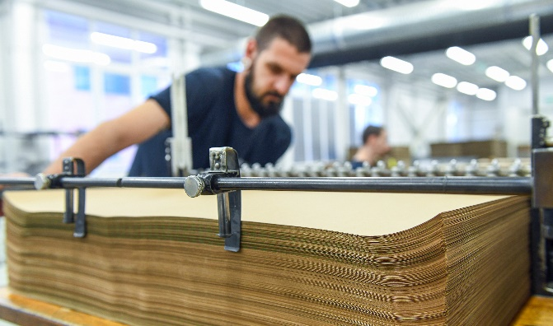
Ezt a kérdést szétválasztanám. Társaságunk mintegy egyharmada ilyen típusú munkavállaló. Ők még más generációt képviselnek. Úgy látom, nagyjából 10 éve, hogy megváltozott a világ és felerősödött a szabadelvűség. Már kevésbé fontos az embereknek a morál, az etika és az erkölcs. Ez az én új időszámításom. Ha az idősebbeket megkérdezem, mi a fontos egy munkahelyen, ők a megbízhatóságot, a stabilitást, a hozzáértést, a szakmai fejlődési lehetőséget emelik ki. Ezek a kollégák a cégnek nagy erősségei, a szakmába ők is autodidakta módon tanultak bele, úgy ahogy egykor én is.
A Lean vállalatirányítási szemlélet szerint működik a céged. Milyen előnyeit látod ennek a módszertannak?
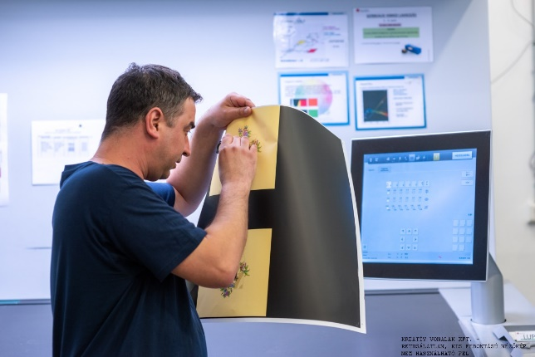
Minden vállalat a fejlődése bizonyos szakaszaiban fordulópontokhoz érkezik. Így történik ez az Sz.Variánsnál is. Ekkor már a saját vízióm erősebb lehet, mint a szervezet maga. Ennek vannak jelei, melyeket fel kell ismerni és változtatni rajtuk. Egyre nagyobb a káosz, a selejtgyártás, az elégedetlenebb hangok. Az évek során sok tréninget szerveztünk, de egyik sem hozott hosszú távon, megfelelő megoldást. Korábban már olvastam a Lean-szemléletről, de keveset tudtam róla. Majd belevágtunk és rájöttem, hogy a ’90-es években már láttuk ezt működni az IKEA-nál. Ekkor döbbentem rá, hogy velük ezért volt olyan impulzív az együttműködés.
Munkáitokat számos elismeréssel díjazták már. Nyolcszoros Hungaropack-díjjal, és World Star Packaging Awardsszal bírtok. Hol tart most a csomagolástechnikai piac, és milyen kihívásai vannak 2024-ben?
A kérdést globálisan érdemes megválaszolni. A csomagolástechnikai piac az elmúlt 10 évben nagy fejlődésen ment keresztül. Felzárkóztunk a nyugat-európai színvonalhoz. Most már a világ szinte valamennyi országával együtt haladunk. A szemléletben első szempont lett a fenntarthatóság, a digitalizáció és a hatékonyság. Szeretnénk elérni a karbonsemlegességet, törekszünk a megújuló energia legalább 80%-os használatára. Minden a visszaforgathatóságról és a zöldülésről szól. A csomagolás akkor lesz sikeres, ha minden érzékszervre hat. A kicsomagolás pedig legyen élmény, mellyel a vevőt el lehet érni.
A magyar piacon már sikeresek vagytok. Van-e jövőképetek a külföldi piacra való intenzívebb terjeszkedésről?
Jelenleg is van exportunk, de a szervezetünk kibocsájtó képességét még meg kell ahhoz erősíteni, hogy a külpiacon is megálljuk a helyünket. Ott teljesen mások az elvárások, mint a hazain. Ezeknek nem biztos, hogy mindig meg tudnánk felelni, hiába van 30 éves múltunk.
Akkor tervezünk igazán megjelenni, ha megtaláljuk azt a minőségi, prémium megoldást, ami az exportpiacon csak hozzánk lesz köthető. Fel kell mérnünk, hogy mivel tudjuk magunkat megkülönböztetni, miben vagyunk erősebbek, mint a versenytársaink. Vannak elképzeléseink, de mindenáron nem akarunk a külföldi piac felé nyitni, mert az hangzatos.
Tekintsünk a jövőbe. Minek kell történnie ahhoz, hogy a vállalat még működjön további 15-20 évet?
A munka iránti alázat, melyet egy napig sem lehet abbahagyni. Időnként szükséges szabadságra menni, de ez is a stratégia része. Úgy gondolom, tisztában kell lenni a vállalat képességeivel, ezáltal tudni kell nemeket és erős igeneket adni. A terület, amivel mi foglalkozunk gazdasági injekciót és folyamatos invesztíciót igényel. Rosszul előkészített pénzügyi döntések pedig befolyásolhatják a cég eredménytermelő képességét. Túlzott beruházás gazdaságilag megdöntheti a vállalatot, annak elmaradása pedig a trendektől való lemaradást eredményez. Ezt az egyensúlyt szükséges fenntartani és folyamatosan figyelni kell a piac rezdüléseit.
Milyen újdonsággal készültök a 30. évfordulóhoz kapcsolódóan?
Hiszek a megfelelően diverzifikált portfólióban, ezért a cég új branddel lép a piacra: Zöldtáska néven. Ez a termékvonal a zöld gondolat életérzést jeleníti meg anyagminőségében, ezzel a környezetvédelmi szemléletformálás eszköze lehet. 100%-ban lebomló papírból készül, rendkívül költséghatékony technológiával állítjuk elő, a perszonalizáció pedig fotóminőségben történik. A táskára 4 színt nyomtatunk 1 szín áráért.
Most már mentorként milyen tanácsokat adnál más, szakmabeli cégvezetőknek a sikeres működésükért?
Egy dolgot kell csinálni, de azt jól! Erre mondja József Attila: „Nem fog a macska egyszerre kint s bent egeret”. Mit értek ez alatt? Például látom a versenytársakban, hogy van egy nyomdájuk, ahol professzionális módon kiadványt és könyvet gyártanak. Véleményük szerint jelenleg a csomagolóipar éppen jól megy, akkor belevágnak abba is. Óvva intek mindenkit, ezt így nem szabad.
Sokan évek óta nálad dolgoznak, gyakorlatilag már egy családdá váltatok. Az Sz. Variáns is egy családi vállalkozás, hogyan lehet egyensúlyban tartani a munkát és a magánéletet?
Tudni kell a határokat kijelölni mert, akkor jól működik. Nem szabad túlságosan túlzónak lenni. Amikor ünnep van, akkor ünneplünk, amikor munka van, akkor dolgozunk.
Hogyan foglalnád össze a cégvezetői hitvallásodat?
Az Sz.Variáns törekvése nem lehet kevesebb, mint hogy partnereivel, megrendelőivel a legharmonikusabb, alkotó, termékeny együttműködésben az idők próbáját kiálló márkák és -talán egyszer - legendák születését segítse.
Minden esetben olyan csomagolást igyekszünk megtervezni és legyártani, ami a leghatékonyabban mutatja be az árut és annak az üzenetét. A vevőben pedig azt az érzést erősíti, hogy ez olyan szép, hogy megérdemlem.
A debreceni és budapesti székhellyel rendelkező családi vállalkozás számára minden csomagolás új kihívást jelent. Ugyan kis lépésekkel indultak, de a 30 év alatt még a tengerentúlra is eljutottak. Nem ijednek meg a különleges és első pillanatban lehetetlennek tűnő megoldásoktól sem. Mások álmait magas színvonalon, professzionális módon képesek formába önteni.

Az Sz.Variáns Kft.-ről röviden:
Sz. Variáns Kft. 1994 óta nyomdai termékek és papíralapú csomagolóanyagok gyártásával foglalkozik.
A debreceni cég elsőként honosította meg Magyarországon a mikrobordázott natúr és színes hullámpapírból készült csomagolásokat. A csomagolástervezés és kivitelezés szakértői mind a berendezések, mind az alkalmazott technológiák tekintetében a legmagasabb minőségre specializálódott.
A 75 főt foglalkoztató, dinamikusan fejlődő családi vállalkozás forgalma ma már megközelíti a 2 milliárd forintos nagyságrendet. Tevékenységének fő fókuszát az ipari csomagoló eszközök, papíralapú marketingtermékek, luxus csomagolóeszközök és a kézi készítésű papírtáskák gyártása adja.
A vállalat legfőbb szolgáltatásai közé tartozik a formatervezés, a grafikai előkészítés, a nyomtatás, a felületnemesítés és a konfekcionálás.
A cég első szakmai díját 1997-ben nyerte el, amikor az Europapier által kiírt Kreatívek pályázaton első helyen végzett a „mézgyertya” család csomagolásának megalkotásával.
4 évvel a megalakulása után az Sz. Variáns Kft. az IKEA 54 áruházának beszállítójaként már évi egymillió mikrobordázott ovális dobozt gyártott és szállított a svéd bútor-óriásnak.
A vállalat 2012-ben megkapta az FSC® minősítést, illetve rendelkezik a szakmai körökben is elismert MSZ EN ISO 9001:2015 tanúsítvánnyal.
A cég az elmúlt 10 év alatt megtöbbszörözte forgalmát, eredményességét pedig több mint 60 %-kal növelte.
A vállalat vezetősége 2018-ban a Lean folyamatfejlesztési rendszer bevezetése mellett döntött, ami szintén pozitív változást hozott a családi vállalkozás életébe. Ennek köszönhetően sikerült az eredményességüket a cég növekedésének nagyságával arányosítani.
A termékeik egyedi formáját, alapanyagát és funkcionalitását már több ízben elismerték a csomagolóanyag-gyártók legnagyobb hazai versenyén is, hiszen eddig 8 alkalommal nyerték el a Hungaropack nagydíjat.
2022-ben - egy európai uniós forrásból megvalósult beruházás keretén belül - Kelet-Magyarországon egyedülálló, 3D-s UV-lakkozást végző felületnemesítő eszközzel bővült a cég gépparkja.
A vállalat a St. Andrea Szőlőbirtok részére készített díszdobozzal 2022-ben elnyerte a nemzetközi WordStar Packaging Awards- díjat, amely a szakma legrangosabb elismerését jelenti.
Az Sz. Variáns referenciái között szerepel a Herendi porcelán, a Gerbeaud, a Stühmer Édesség, a Tokaj Kereskedőház, a Zsindelyes Pálinkafőzde, és a Richter Gedeon Zrt. is.
További információ és interjúegyeztetés:
Terdik Adrienne| Ügyvezető igazgató | PResston PR | Rózsadomb Center | 1025 Budapest | Törökvész u. 87-91. | T + 36 1 325 94 88 | F +36 1 325 94 89 |
M +36 30 257 60 08 | adrienne.terdik@presstonpr.hu |www.presstonpr.hu
Menyhárt Erika| Senior PR Account | PResston PR | Rózsadomb Center |
1025 Budapest | Törökvész u. 87-91. | T + 36 1 325 94 88 | F +36 1 325 94 89 |
M +36 30 769 8697 | erika.menyhart@presstonpr.hu | www.presstonpr.hu

